1. 登录页面中央感觉太空，可以尝试加些美女或者LOGO啥的元素

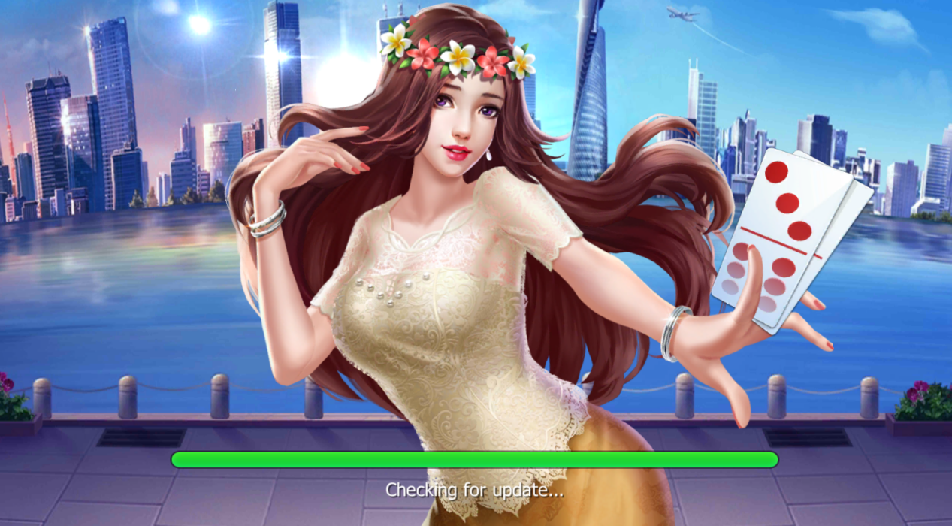

1. 登录页面左上角的按钮过大，游客登录按钮透明的设计容易忽略，感觉还是绿色等有确定颜色的好一些（段铭）

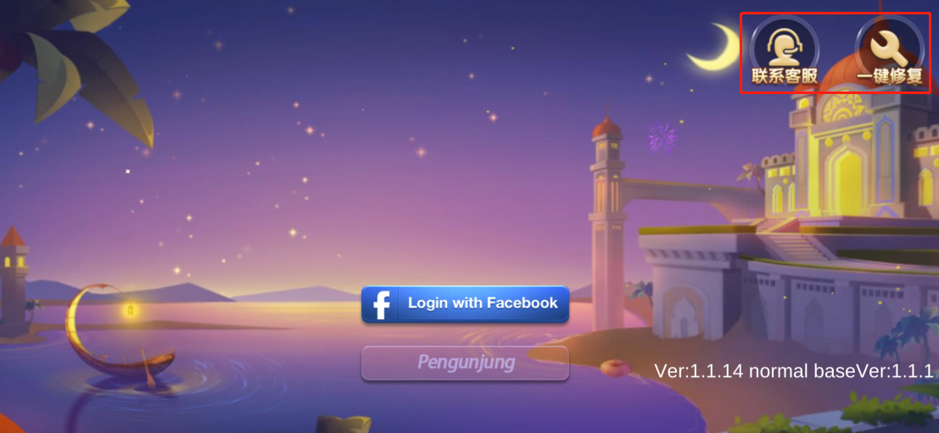

1. 游戏中的功能按钮，没有进行位置适配，宽屏的手机按钮位置显示很奇怪（杜超）

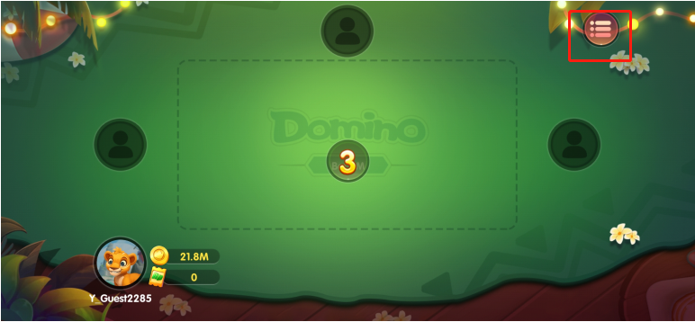

1. 牌桌中的接龙的牌有点小，牌面数字有些模糊 应该是色彩对比的问题（杜超）

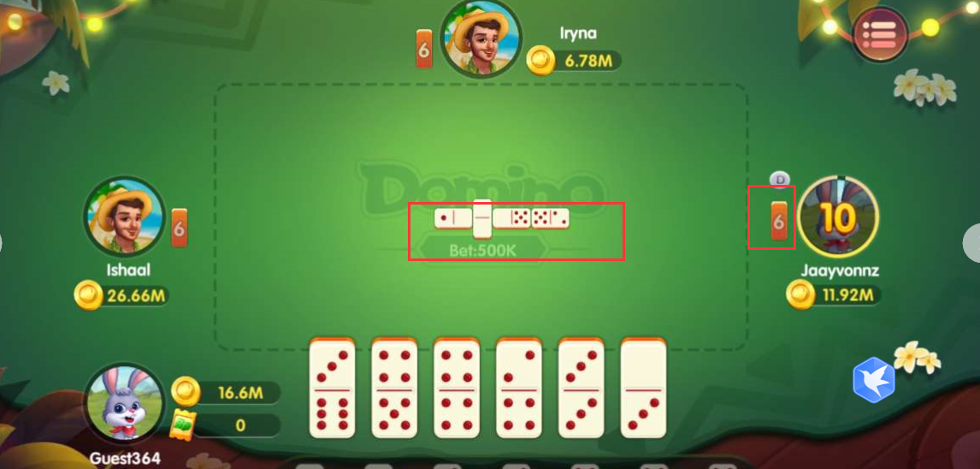

1. 游戏中的语言有中文

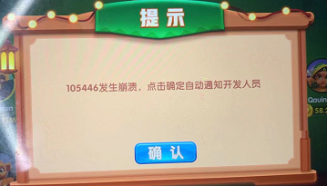

1. 游戏内游戏的时候发生崩溃
2. 游戏中pass的时候那个音乐建议换一下 现在这个太长了 感觉失败的感觉被延长了（杜超）

8、记牌器和和牌的位置没有居中整体（杜超）

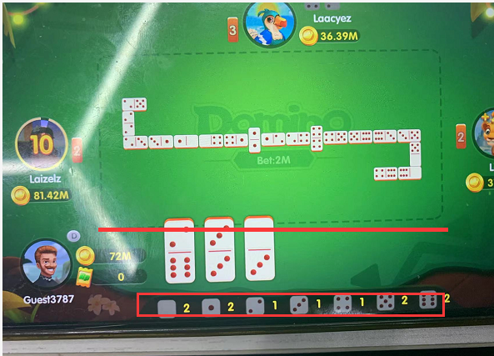

9、牌压倒了虚线总感觉有点不舒服 波克的这里是空着的 没有虚线放牌的地方（杜超）

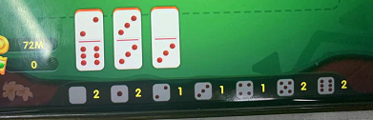

1. 去掉3s倒计时牌的抖动效果，在思考的时候抖动起来影响思考有点晕，如果只是提示时间快到了可以用音效或者倒计时那里做变化都可以 尽量不要在牌上做抖动（杜超）
2. 我们钱RP的图标配色 第一眼看不太清楚（段铭）
3. 我们的多米诺牌的点数整体偏小 波克的要更大一些 看起来舒服些（杜超）
4. 整体牌桌的颜色 太绿了 玩久了有点累眼睛 个人感受（杜超）
5. 结算金币前端展示有问题 应该是1.5M 显示的15M（杜超）